**Jak dbać bramę garażową przez cały rok? Poradnik**

**Dbanie o bramę garażową zauważalnie wydłuża jej bezawaryjną pracę i zwiększa bezpieczeństwo użytkowników. Sprawdź porady producentów, aby dowiedzieć się, jak zadbać o bramę garażową w 6 prostych krokach.**

Spis treści:

l Poradnik: zadbaj o bramę garażową w 6 krokach

l Dlaczego warto dbać o bramę garażową?

l Dbanie o bramę garażową — FAQ

**Poradnik: zadbaj o bramę garażową w 6 krokach**

Niezależnie od typu i marki bramy wykonywanie regularnych inspekcji oraz czynności serwisowych opisanych poniżej, jest kluczowe do zapewnienia jej niezawodnego działania w całym okresie eksploatacji. Skorzystaj z naszego poradnika, aby nie pominąć żadnego aspektu i kompleksowo zadbać o Twoją bramę garażową.

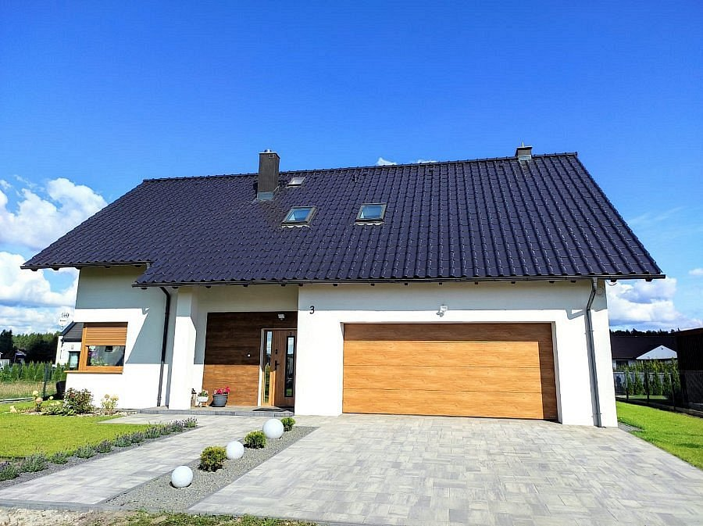

**Krok 1. Regularne inspekcje wizualne**

Co najmniej dwa razy w roku (wiosną i jesienią) uważnie przeglądnij całą bramę, mechanizm jezdny i napędowy. Zwróć uwagę na stan prowadnic, elementów jezdnych i uszczelek. Takie oględziny pozwalają zidentyfikować i naprawić drobne usterki, zanim staną się one poważniejsze.

**Krok 2. Czyszczenie torów i prowadnic bramy garażowej**

Usuń wszystkie zabrudzenia torów, rolek i zawiasów bramy. Wykorzystaj do tego ciepłą wodę, delikatny środek czyszczący i miękkie szmatki lub szczoteczki. Unikaj preparatów żrących oraz ściernych i ostrych narzędzi.

**Krok 3. Smarowanie części ruchomych**

Czyste ruchome elementy, takie jak sprężyny, zawiasy, rolki, łańcuch napędu, tory smaruj specjalistycznym smarem, aby zminimalizować tarcie, co wydłuży żywotność tych elementów. Pamiętaj, żeby nie przesadzać z ilością nałożonego smaru, ponieważ może to przyspieszyć gromadzenie się brudu. Z tego samego powodu nie nakładaj smaru bezpośrednio do prowadnic i na zewnętrzne powierzchnie rolek.

**Krok 4. Kontrola i ewentualna wymiana uszczelek**

Uważnie skontroluj stan wszystkich uszczelek bramy garażowej. Nawet niewielkie uszkodzenia mogą skutkować przedostawaniem się do garażu wody oraz zimnego powietrza, dlatego niezwłocznie wymieniaj zniszczone uszczelki

**Krok 5. Test systemów bezpieczeństwa**

Sprawdź działanie funkcji auto-reversu, ustawiając w świetle bramy przeszkodę. Po jej napotkaniu brama powinna niezwłocznie zatrzymać się, a następnie unieść. Skontroluj również działanie fotokomórek, zakrywając je podczas opuszczania bramy, co powinno skutkować jej automatycznym podniesieniem. Pamiętaj, że czujniki fotokomórek powinny być pozbawione zabrudzeń.

**Krok 6. Konserwacja napędu**

Napęd i piloty do bramy powinny być w dobrym stanie technicznym i bez uszkodzeń. Baterie w pilotach najlepiej wymieniać na jesień, ponieważ w warunkach zimowych ich sprawność ulega zmniejszeniu.

**Dlaczego warto dbać o bramę garażową?**

Stosując powyższe porady należycie zadbasz o swoją bramę garażową. To ważne, ponieważ nawet niewielkie usterki, nienaprawione w porę, szybko mogą spowodować większą awarię, której usunięcie zwykle okazuje się kosztowne.

Poza tym regularne czyszczenie i odpowiednie smarowanie elementów ruchomych zmniejsza opory towarzyszące ich pracy, co skutkuje wolniejszym zużyciem i brakiem uszkodzeń mechanicznych. Systematycznie i prawidłowo serwisowana brama garażowa pracuje bezpieczniej i wygodniej, a jej utrzymanie w nienagannym stanie jest tańsze.

**Dbanie o bramę garażową — FAQ**

Sprawdź odpowiedzi na najpopularniejsze pytania, dotyczące tego, jak dbać bramę garażową.

**Jak czyścić bramę garażową?**

Do mycia bramy garażowej stosuj łagodne detergenty oraz wodę pod niskim ciśnieniem. Najpierw spłucz większe zabrudzenia myjką ciśnieniową ustawioną na najmniejsze ciśnienie lub wodą z węża ogrodowego. W wiadrze wymieszaj ciepłą wodę z detergentem, a następnie za pomocą szmatki lub gąbki umyj bramę i tory jezdne. Nie dopuść do kontaktu wody z napędem bramy. Do usunięcie trudniejszych zabrudzeń użyj miękkiej szczotki. Następnie dokładnie wypłucz pozostałości środka myjącego strumieniem wody z węża lub myjką z najniższym ciśnieniem wody.

**Czym smarować bramę garażową?**

Do smarowania bramy garażowej warto stosować wyłącznie środki zalecane przez jej producenta. W ten sposób zyskujesz gwarancję, że zastosowany smar rzeczywiście wydłuży żywotność bramy, chroniąc ruchome elementy przed przyspieszonym zużyciem.

**Czym zakonserwować bramę garażową?**

Uszczelki bramy garażowej warto na jesień zabezpieczyć silikonowym środkiem, co zapobiegnie ich przymarzaniu. Elementy ruchome skutecznie konserwuje odpowiedni smar do bram garażowych.

**Czym odświeżyć bramę garażową?**

Zanim zaczniesz malować bramę garażową, upewnij się, że farba, którą wybrałeś, bezpiecznie i trwale pokryje powierzchnię bramy. Stosuj wyłącznie farby odporne na warunki atmosferyczne i nakładaj je zgodnie z zaleceniami producenta.